8 нче сыйныф укучылары Багыш авылы ветераны Фәсһиев Фәһим абыйда кунакта булдылар.

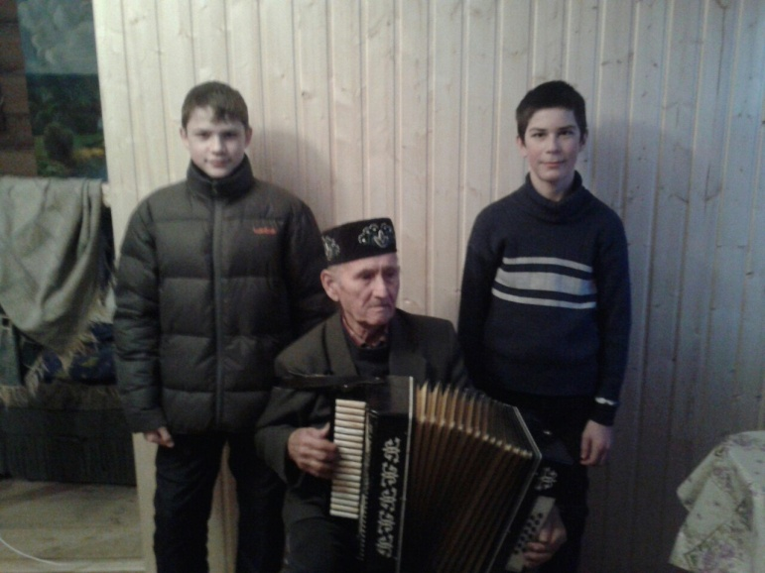

Фәһим абый яшәгән йорт тирәләрен кардан чистарттылар.

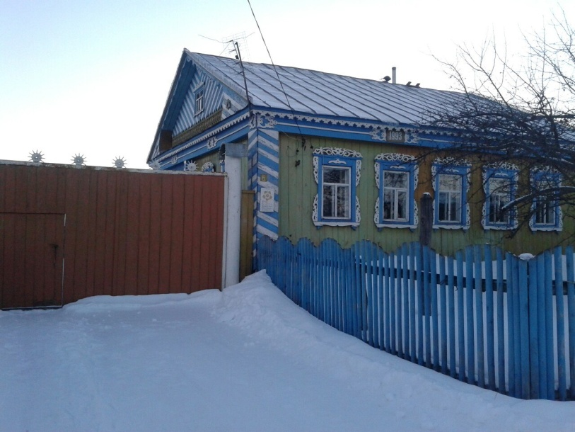

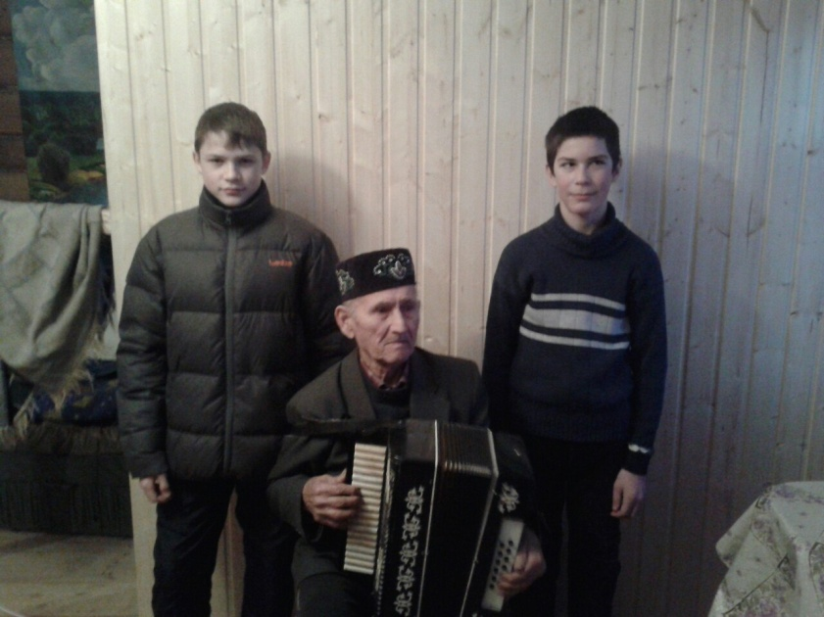

8 нче сыйныф укучылары Багыш авылы ветераны Мифтахов Шәйхетдин абыйга бардылар. Ветеран үзе күргән вакыйгаларны укучыларга сөйләде.

